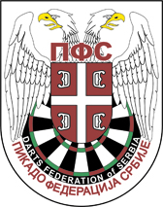 | PIKADO FEDERACIJA SRBIJE  DARTS FEDERATION Of SERBIA  Beograd, Trg Politike 7 | 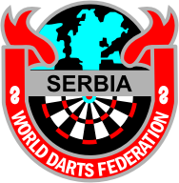

PIKADO FEDERACIJA SRBIJE
Registraciona komisija

Datum prijema:
Vreme:
(pečat i potpis)
Pikado klub

(Naziv i sedište kluba)
NAZIV KLUBA
Mesto

.

Zahtev za registraciju igrača
(Član 17. Registracionog pravilnika)
Ime i Prezime:
Datum i mesto rođenja:
JMBG:
Državljanstvo:
Uz zahtev za registraciju se prilaže:
1. pristupnica ili ugovor zaključen sa klubom;
2. kolor fotografija u digidalnom obliku (jpg format) na CD,DVD,USB flash
ili poslati na e-mail office@pikadosrbija.com (obavezno sliku nazvati imenom i
prezimenom onoga ko je na slici) ;
3. kopija lične karte ili pasoša ili izvod iz MKR ako je igrač maloletan;
4. overena saglasnost roditelja ili staraoca ako je igrač maloletan;
5. brisovnica nacionalnog saveza domicilne države, za strane državljane;

10.08.2013
(datum) M.P. (ovlašćeno lice kluba)

